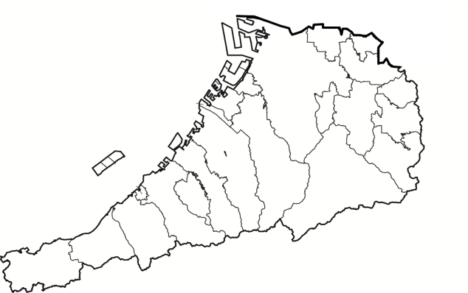

南部大阪都市計画区域

泉佐野市

位置図

【凡例】

廃止する区域

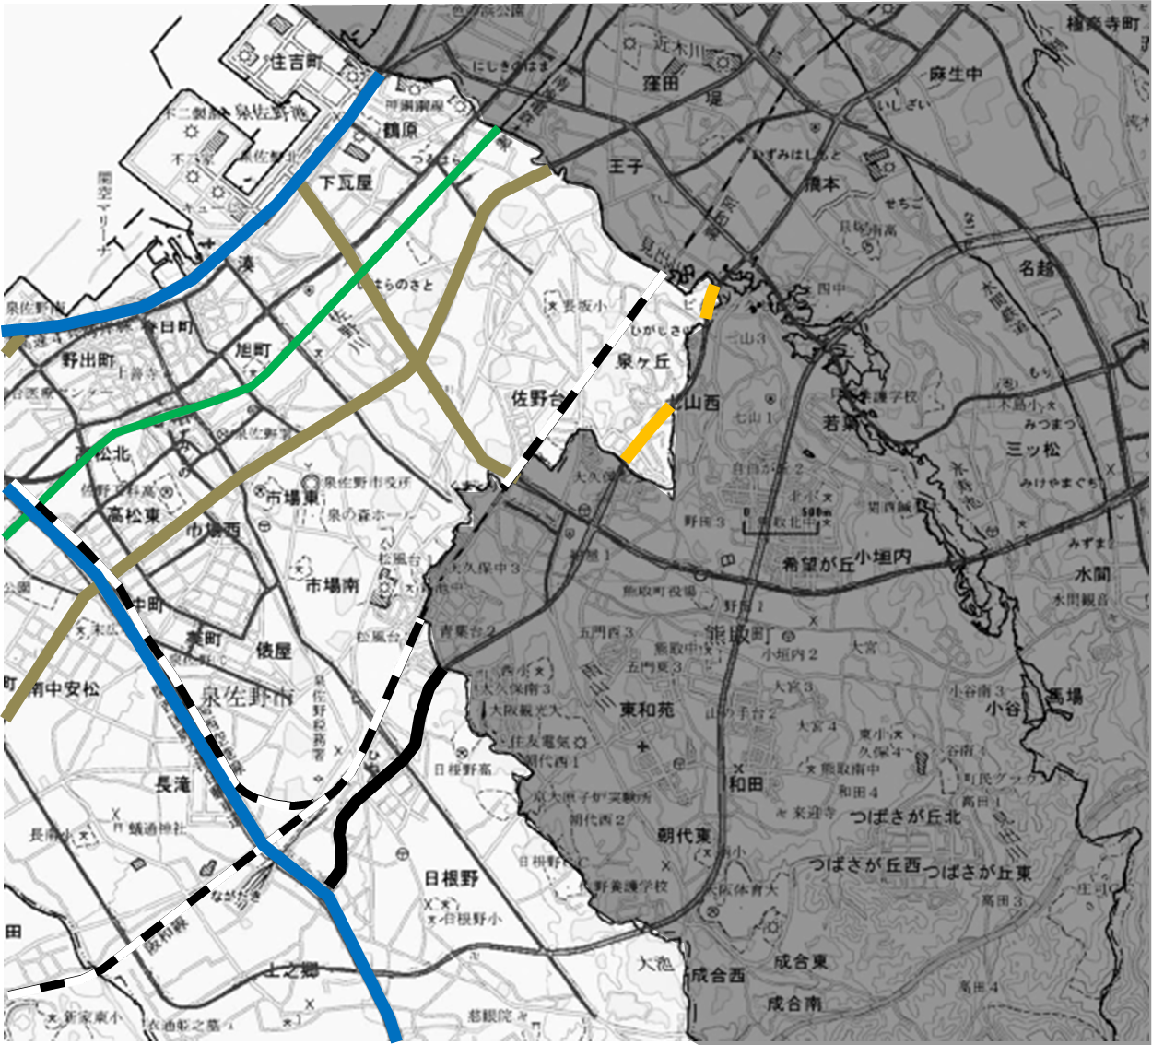

ＪＲ関西空港線

関西空港自動車道

貝塚市

3・3・213－6

大阪岸和田泉南線

3・3・213－7

大阪岸和田泉南線

国道170号

（大阪外環状線）

国道26号

南海本線

阪神高速湾岸線

泉佐野市

ＪＲ阪和線

熊取町